Achtung:
Störungen oder Ausfälle durch unsachgemäße Einstellungen. Lassen Sie die beschriebenen Komponenten nur von erfahrenem Fachpersonal einrichten. Sichern Sie vorab einen Snapshot der Anlage. Kontaktieren Sie im Zweifelsfall den UCware Support.

Amtsholung einrichten
Für ausgehende Anrufe ins öffentliche Telefonnetz muss der UCware Server an einen SIP-Trunk angebunden sein. Dazu müssen Sie im Admin-Client mindestens eingateways. Die jeweilige Konfiguration richtet sich dabei insbesondere nach den Vorgaben des zuständigen VoIP-Providers.
Darüber hinaus spielen aber auch die − bereits vorhandenen oder angestrebten − Konventionen bei der Rufnummerneingabe eine Rolle. In diesem Zusammenhang sind die beiden folgenden Varianten zu unterscheiden:
- automatische Amtsholung:
Dabei werden externe Rufnummern im Standardformat E.123 und ohne weitere Zusätze gewählt. Dies entspricht der üblichen Vorgehensweise bei Anrufen mit dem Smartphone oder über einen Privatanschluss. UCware empfiehlt daher diese Konvention.
- manuelle Amtsholung::
Dabei werden externe Rufnummern stets mit vorangestellter Amtskennziffer (normalerweise die sogenannte Amtsnull) gewählt. Diese Konvention gilt technisch bedingt vor allem für ältere Telefonanlagen. Sie ist nach einer Migration auf UCware nicht mehr erforderlich, kann aber übernommen werden, um etablierten Gewohnheiten der Benutzer entgegenzukommen.
Optional können Sie bei manueller Amtsholung zusätzliche Regeln für Anrufe ohne Ortsvorwahl einrichten.
Dieser Artikel dient als Entscheidungshilfe für die Konfiguration von Gateways und anderen Komponenten zur Anbindung des UCware Servers. Er stellt die beiden Varianten der Amtsholung gegenüber und skizziert, welche weiteren Schritte sich jeweils für die Konfiguration der Telefonanlage ergeben.
Besonderes Augenmerk gilt dabei der korrekten Verarbeitung von Notrufnummern.
Hinweis:
Der UCC-Client und der Vermittlungsarbeitsplatz passen externe Rufnummern nach der Eingabe automatisch an, sodass sie in jedem Fall korrekt gewählt werden. Die maßgeblichen Einstellungen zur Normalisierung von Rufnummern finden Sie im Namensraum clientdefaults desKey-Value-Stores.

Grundlagen
Das Routing ausgehender Anrufe ins öffentliche Netz basiert auf der Annahme, dass Telefonnummern in den meisten Fällen (so auch in Deutschland) mit der nationalen Verkehrsausscheidungsziffer 0 beginnen. Diese ist nicht zu verwechseln mit der für ältere Anlagen charakteristischen Amtskennziffer bzw. Amtsnull.
Nach Eingabe einer Rufnummer prüft der UCware Server zunächst, ob diese intern vergeben ist. Wenn dies nicht der Fall ist, beginnt die Prüfung anhand der im Routing-Plan hinterlegten Regeln.
Bei der ersten passenden ausgehenden Regel wird der Anruf über das Gateway der jeweils bevorzugten oder einer alternativen Gruppe geroutet. Der Wählbefehl in den SIP-Einstellungen des Gateways überführt die eingegebene Rufnummer dabei in eine für den SIP-Provider geeignete Form.
Aus dem skizzierten Routing-Mechanismus ergeben sich die folgenden Konsequenzen für die Einrichtung des UCware Servers:
Klären Sie vor der Einrichtung, welcher Konvention die Benutzer der Telefonanlage bei der Eingabe externe Rufnummern folgen (sollen).
Legen Sie die ausgehenden Routen und den Wählbefehl des jeweiligen Gateways auf dieser Grundlage fest. Andernfalls gelangt die Zielnummer nicht oder falsch formatiert zum SIP-Provider.
Vergeben Sie keine internen Durchwahlen, zu denen gleichlautende (inter-)nationale Notrufnummern existieren. Dies gilt auch für die Variante mit Amtskennziffer. Ausgenommen sind lediglich die weiter unten beschriebenen Aliasse.
Zu konkreten Einrichtungsschritten und Folgen für die Anwenderpraxis lesen Sie die nächsten Abschnitte.
Hinweis:
Der UCware Server kann Anrufe ins öffentliche Telefonnetz auf Geräten ohne Benutzeranmeldung generell unterbinden. Dies gilt auch für Notrufe und unabhängig von den aktiven Freigaben im Routing-Plan. Um die Sperre bei Bedarf aufzuheben, aktivieren Sie den Schlüssel NOBODY_ALLOW_EXTERNAL im Key-Value-Store.

Einrichtung für automatische Amtsholung

Gateway
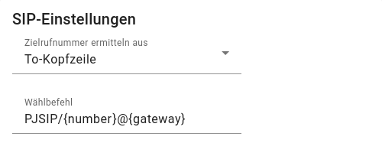
Wählbefehl unterAnbindungen > Gateways >
Wenn externe Anrufe ohne Amtskennziffer vorgesehen sind, muss die eingegebene Rufnummer unverändert zum Provider gelangen. Tragen Sie dazu den folgenden Wählbefehl in den SIP-Einstellungen des Gateways ein:
PJSIP/{number}@{gateway}
Bei neu angelegten Gateways müssen Sie den vorgegebenen Eintrag entsprechend anpassen.

Rufumschreibung
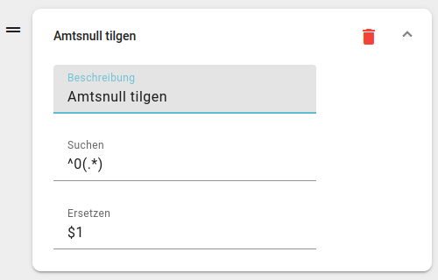
Umschreiberegel für eingehende CID unter
Anbindungen > Rufumschreibeprofile >
Bei Anrufen aus dem öffentlichen Telefonnetz sendet die Gegenstelle in der Regel auch ihre eigene Rufnummer. Damit diese rückrufbar ist, muss Sie im nationalen Format und ohne Amtskennziffer vorliegen.
Wenn dies nicht der Fall ist, überführen Sie die eingehende CID per Rufumschreibung ins nationale Format und tilgen Sie die Amtskennziffer.

Ausgehende Routen
Ausgehende Regel unterAnbindungen > Ausgehende Routen
Damit Anrufe ohne Amtskennziffer ins öffentliche Telefonnetz gelangen, muss eine ausgehende Freigabe mit passendem Erkennungsmuster aktiv sein. Im einfachsten Fall ist dafür die vorkonfigurierte Route default extern ausreichend, da die Verkehrsausscheidungsziffer normalerweise ebenfalls Null lautet.
Zu komplexeren Routing-Konzepten lesen Sie den Artikel ausgehende.
Passen Sie zusätzlich die vorkonfigurierte Freigabe Notrufnummern an. Stellen Sie sicher dass die Regel aktiv ist und an oberster Stelle des Routing-Plans steht.
Hinweis:
Testen Sie die ausgehenden Routen nach Abschluss der Änderungen.

Notruf-Aliasse
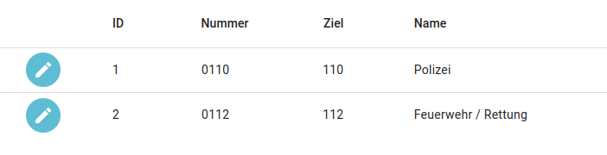
Übersicht unterDurchwahlen > Alias
Für den Fall, dass Notrufnummern aus Gewohnheit mit Amtskennziffer eingeben werden, empfiehlt sich die Einrichtung entsprechender Aliasse.
Dadurch ersetzt der UCware Server beispielsweise die Eingaben 0110 und 0112 automatisch durch die korrekte Form ohne führende Null.

Einrichtung für manuelle Amtsholung

Gateway
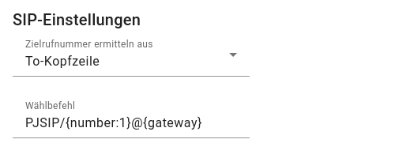
Wählbefehl unterAnbindungen > Gateways >
Wenn externe Anrufe mit Amtskennziffer vorgesehen sind, darf diese nicht zum Provider gelangen. Tragen Sie dazu den folgenden Wählbefehl in den SIP-Einstellungen des Gateways ein:
PJSIP/{number:1}@{gateway}
Dadurch wird die erste Stelle der eingegebenen Rufnummer beim Wählen getilgt. Bei neu angelegten Gateways ist dies standardmäßig vorgegeben.

Rufumschreibung
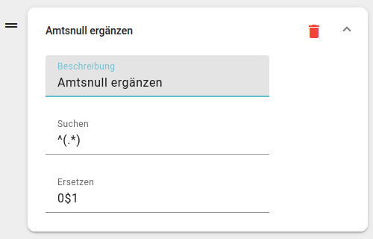
Umschreiberegel für eingehende CID unter
Anbindungen > Rufumschreibeprofile >
Bei Anrufen aus dem öffentlichen Telefonnetz sendet die Gegenstelle in der Regel auch ihre eigene Rufnummer. Damit diese rückrufbar ist, muss Sie im nationalen Format mit vorgewählter Amtskennziffer vorliegen.
Wenn dies nicht der Fall ist, überführen Sie die eingehende CID per Rufumschreibung ins nationale Format und stellen Sie die Amtskennziffer voran.

Ausgehende Routen
Ausgehende Regel unterAnbindungen > Ausgehende Routen
Damit Anrufe mit Amtskennziffer ins öffentliche Telefonnetz gelangen, muss eine ausgehende Freigabe mit passendem Erkennungsmuster aktiv sein. Im einfachsten Fall ist dafür die vorkonfigurierte Route default extern ausreichend.
Zu komplexeren Routing-Konzepten lesen Sie den Artikel ausgehende.
Alternativ oder ergänzend können Sie die vorkonfigurierte Freigabe Notrufnummern nutzen. Stellen Sie in diesem Fall sicher, dass die Regel aktiv ist und an oberster Stelle des Routing-Plans steht.
Hinweis:
Testen Sie die ausgehenden Routen nach Abschluss der Änderungen.

Notruf-Aliasse
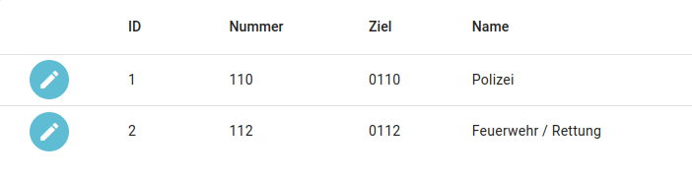
Übersicht unterDurchwahlen > Alias
Für den Fall, dass Benutzer im Notfall die Eingabe der Amtskennziffer vergessen, empfiehlt sich die Einrichtung entsprechender Aliasse.
Dadurch ergänzt der UCware Server beispielsweise die Eingaben 110 und 112 automatisch durch die korrekte Form mit führender Null.

Nach der Einrichtung
Die hier skizzierten Schritte stellen sicher, dass der UCware Server externe Rufnummern korrekt verarbeitet. Dies ist die wesentliche Voraussetzung für ausgehende Anrufe ins öffentliche Telefonnetz.
Für eine vollständige Anbindung, die auch eingehende Telefonate mit externen Teilnehmern ermöglicht, sind weitere Schritte erforderlich. Lesen Sie dazu den Überblick zur öffentlichen Anbindung.
Im Admin-Client können Sie die folgenden weiteren Funktonen für Anrufe ins öffentliche Telefonnetz konfigurieren:
Funktion | Beschreibung
rusp | Legen Sie fest, wie der UCware Server die ausgehenden Nummern bei Anrufen ins öffentliche Telefonnetz formatiert oder ersetzt.
Angezeigte Rufnummern einrichten | Legen Sie fest, welche Nummern ein Benutzer bei ausgehenden Anrufen anstelle seiner eigenen Durchwahlen zur Gegenstelle übermitteln darf.
Slot-Einstellungen im Admin-Client bearbeiten | Legen Sie fest, welche Nummern die einzelnen Slots eines Benutzers bei ausgehenden Anrufen zur Gegenstelle übermitteln. Alternativ unterdrücken Sie die übermittelte Rufnummer.
Anrufsperre einrichten | Legen Sie fest, welche Rufnummern oder Rufnummerngruppen ein Benutzer nicht bzw. erst nach Eingabe einer PIN anrufen kann.
Benutzerübergreifendes Tastenprofil erstellen | Programmieren Sie Kurzwahltasten für wichtige oder häufig benötigter Rufnummer auf unterstützten Tischtelefonen.
Telefontasten für Kurzwahl belegen
Tastaturkürzel einrichten | Konfigurieren Sie Tastaturkürzel für wichtige oder häufig benötigte Rufnummern im UCC-Client.

